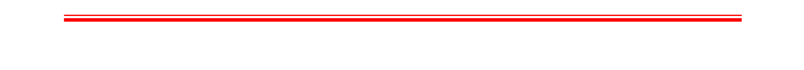
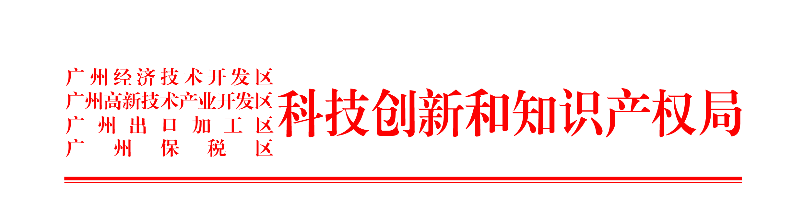

关于征集广州开发区生物医药企业国际科技
合作项目需求的通知

区内各生物医药企事业单位：
为全面了解掌握我区生物医药领域国际科技合作和技术需求情况，为科学制定我区生物医药相关扶持政策提供依据，我局决定在全区范围内开展生物医药领域国际科技合作项目、技术需求以及举办国际间合作交流会议（论坛）情况的征集工作。具体通知如下：
一、征集范围
广州开发区内科技型生物医药企事业单位
二、征集内容
1、已开展的国际科技合作项目名单（执行期处于2012年至2020年之间）；
2、有意在未来5年内开展的国际科技合作技术需求；
3、已主办或将主办的国际间合作交流会议（论坛）；
三、时间安排
请各相关企业高度重视此次征集工作，认真填写对接项目征集表、技术需求征集表、合作交流会议（论坛）征集表（见附件），于6月24日前发送加盖公章扫描版和word版至区科技局科技创新处经办人邮箱1024937135@qq.com。
此次征集的有关项目将纳入区生物医药产业科技合作项目库，在下一步我局开展国际科技合作项目资助中优先给予安排。

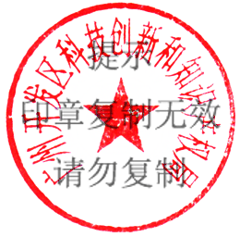
广州开发区科技创新和知识产权局
2016年6月17日

（联系人:段晓讷；电话：82118220）

